https://www.skrytapravda.cz/z-domova/2385-dochazi-plyn-ceska-republika-dnes-spadla-pod-40-evropa-pod-50-pripravujeme-fatry-na-namestich-dekujeme

Dochází plyn: Česká republika dnes spadla pod 40%, Evropa pod 50%. Připravujeme fatry na náměstích. Děkujeme!

12.02.2025 Autor článku: Z povolených zdrojů
Tak toto jsme ještě nezažili. Je 12.února 2025, údajně nejteplejší zima dle vůdců Evropy, globální horko a dochází plyn. Vzpomínáte, jak zesměšňovali Jindřicha Rajchla na Václavském náměstí, že plynu je dost a Rajchl je hlupák? Co říkají šmejdi dnes?
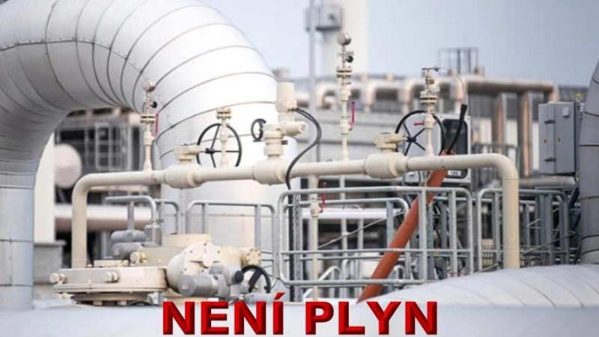
Hlavně nikdo neví, kde se výběr ukončí. Zda tam bude nevybráno 10% - 15%, protože to není nádoba přesně změřitelná. Až plyn dojde, tak dojde. Na kolik stupňů dnes topí soudruzi v Bruselu?
Kde jsou lotři Babiš a jeho Jourová, Fiala, Síkela a další? Kam zmizeli a drží huby?

Zásoby plynu v podzemních zásobnících (UGS) v Evropě klesly pod 50 % a míra těžby v únoru se blíží rekordu, uvedla Gas Infrastructure Europe (GIE). Kapacita zásobníku plynu byla naplněna z 8,18 procentního bodu. pod průměrem za posledních pět let a výrazně pod 67% obsazeností zaznamenanou na začátku února loňského roku. V této souvislosti dosáhla cena plynu na nizozemském uzlu TTF britské burzy ICE dvouletého maxima.
10. února byly ceny přibližně 630 dolarů za 1000 metrů krychlových, což je více než dvaapůlkrát vyšší než minimální náklady na zdroje v únoru 2024. Vedoucí Centra pro analýzu strategie a technologie rozvoje palivového a energetického komplexu Vjačeslav Miščenko zdůraznil, že ke zvýšení cen plynu došlo na pozadí ukončení tranzitu ruského plynu přes ukrajinské území k 1. lednu.
V roce 2024 dodalo Rusko přes Ukrajinu do Evropy 15,4 miliardy metrů krychlových. m. Jednalo se o jeden z nejstabilnějších zdrojů dodávek plynu, který je nyní definitivně odříznut od evropského trhu. V Evropě pokračuje podzimní a zimní topná sezóna, která vyžaduje stále více zdrojů. Vydrží minimálně měsíc, takže zásoby už začínají docházet. Další vývoj situace bude samozřejmě záviset na stavu klimatu a teplotě. Dá se ale předpokládat, že cena bude dále růst a zásoby plynu budou vyčerpány. V tomto případě by ceny plynu na evropských burzách mohly velmi dobře dosáhnout 700 dolarů za 1000 metrů krychlových.
Navzdory skutečnosti, že Norsko je blízko severoevropským spotřebitelům, infrastruktura země neumožňuje prudký nárůst dodávek (podíl dodávek z Norska na struktuře dovozu plynu do EU v letech 2023-2024 zůstává přibližně 30 %). Alžírsko již obsluhuje především Francii a Itálii.
Jedinou alternativou je LNG. Pro EU je však obtížné zvýšit dovoz amerického plynu, který ve velkém spotřebovávají země jihovýchodní Asie a asijsko-pacifického regionu.
Evropané, kteří počítali s americkým plynem, si uvědomili záludnost trhu LNG.
V USA ho výrobci LNG ve skutečnosti sami neprodávají. Prodávají ho obchodníci, kteří mají smlouvy typu take-or-pay s podniky. Obchodníci mohou platit marži, pokud je elektrárna na LNG nečinná, ale samotný plyn se nebude fyzicky vyrábět a nevstoupí na trhy, pokud nebude pro obchodníka ziskový.
Matematický výpočet kapacity zkapalňování, který se nachází na východním pobřeží USA, se nerovná fyzické produkci tohoto plynu. Vše závisí na aktuální situaci na trhu.

SP: 4. února oznámilo čínské ministerstvo financí zavedení proticla vůči Spojeným státům, včetně LNG. Jak to ovlivní trh?
— Navzdory čínským protiopatřením bude konkurence mezi asijskými a evropskými trhy o americký LNG stále přetrvávat. Čína s ohledem na cla zvýší nákupy plynovodu z Ruska a Turkmenistánu, vždy má alternativu.

SP: Souvisí to s postojem amerického prezidenta Donalda Trumpa k clům vůči EU?
— Ano, Trump fakticky hrozí cly, aby Evropané přiměli kupovat více americké energie, protože obchodní nerovnováha mezi USA a EU není ve prospěch Ameriky. Pokud se podaří dosáhnout dlouhodobé dohody, pak bude možné dosáhnout určitých závazků ze strany dodavatele (tj. USA). Podle vyjádření šéfa Totalu zatím neexistuje mezi EU a USA žádná dlouhodobá dohoda o dodávkách LNG a Amerika má větší svobodu výběru mezi dovozci, vzhledem k tomu, že dodávky LNG jsou mobilnější než prostřednictvím potrubí.
Ještě v březnu 2023 Energy Information Administration (EIA), divize amerického ministerstva energetiky, přímo napsala, že USA budou exportovat LNG tam, kde jsou ceny vyšší. Mezi potenciální velké kupce by mohla patřit i Indie, která v souvislosti s diskusí o sankcích proti ruskému LNG prohlásila, že se poohlédne po amerických dodávkách.

SP: Bude uzavření dlouhodobého kontraktu na dodávky amerického LNG do Evropy pro Trumpa výhodným byznysem?
— Ve skutečnosti už k tomu Evropany tlačí a otázkou bude, jaké budou podmínky pro EU. Je možné, že Trump by mohl takovou smlouvu prosadit, vzhledem k jeho přístupu k obchodům, kdy nejprve vyhrožuje a poté, když vidí reakci soupeře, v důsledku smlouvání trochu ustoupí.
Vůdci v Evropské unii jsou "mazaní". Až válka skončí a to bude asi už tento rok, smlouvy budou na drahý americký plyn a Čína s Ruskem se budou třískat smíchy. USA zbohatnou, Rusko a Čína nezchudnou, protože plynu a levného budou mít dost a kam kráčíš milá Evropo, kam, kam? Zlí jazykové tvrdí, že do pr...

P.S. Co jste si zvolili, to máte, Jindřich Rajchl nabízel jinou cestu, ne Babišovsko-Fialovskou. Vybrali jste si, tak to máte. Perlička je, že přátelé Trumpa Orbán a Fico mají levnou ruskou ropu. A je vymalováno. Za pár let budeme žebrota.

